工程实践与科技创新3C —— 36小组

基于Android的多交互方式智能小车

详细使用说明

本文档将引导用户接触并开始使用本小组开发的基于Android的多交互方式智能小车，熟悉小车的基本功能，并对整体的项目框架得到一个较为完整的认识。

1. **小车的启动与手机安放**

按下小车后部的电源开关后，小车所用模块将全部上电并开始工作。将选择安放在小车上的手机通过小车顶部的固定抓手固定。

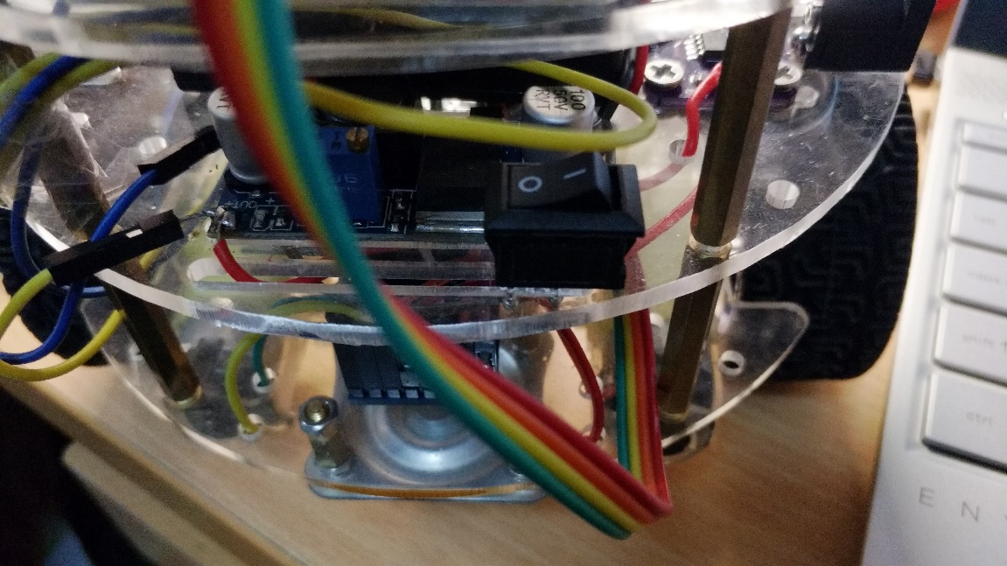

图 1 小车电源开关

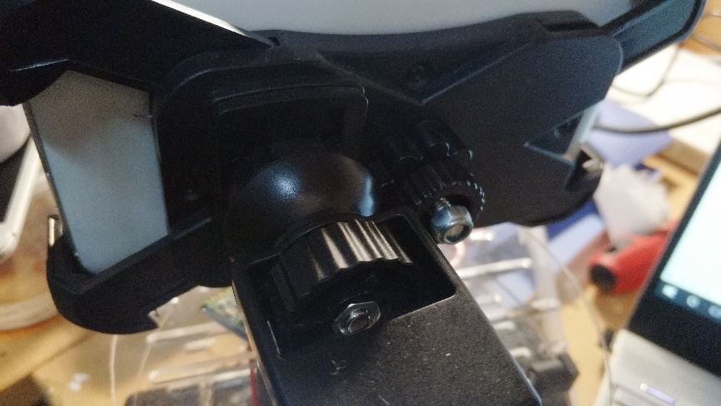

图 2 小车手机固定支架

1. **手机应用程序开启与位置选择**

打开小车上的应用程序，出现设备位置选择界面，安放在小车上的手机选择小车端，拿在手上进行控制的手机选择手持端。

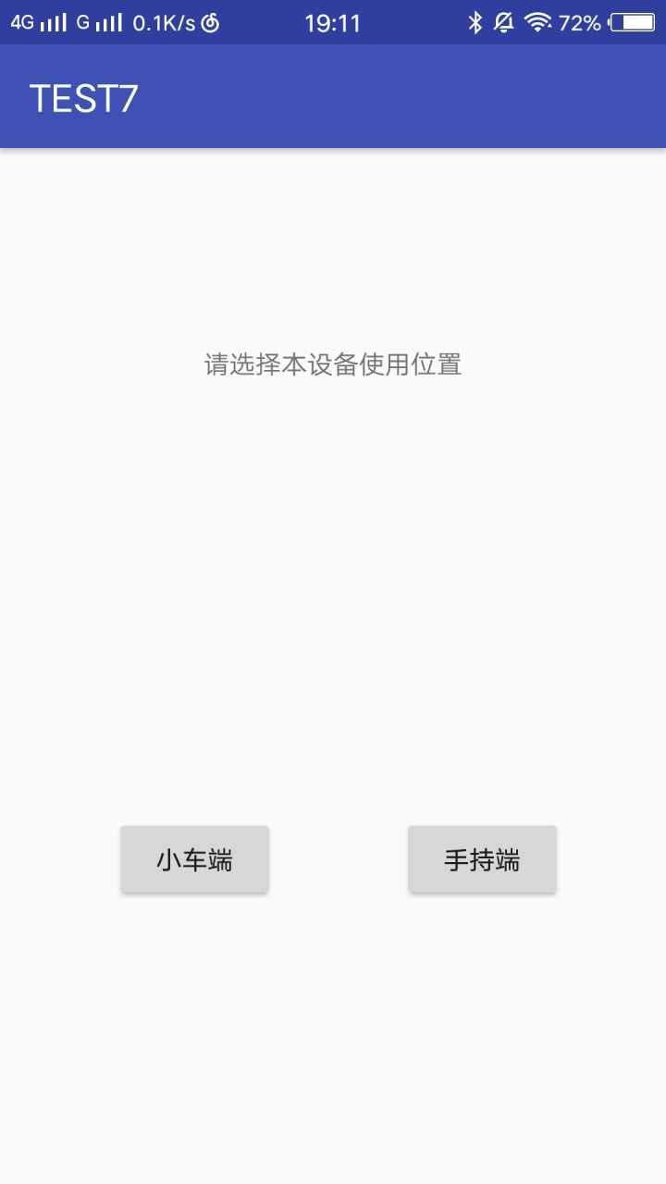

图 3 应用初始界面与手机位置选择

1. **建立连接**

选择手机位置后，小车端的手机界面显示二维码，被动连接，无需进行操作。

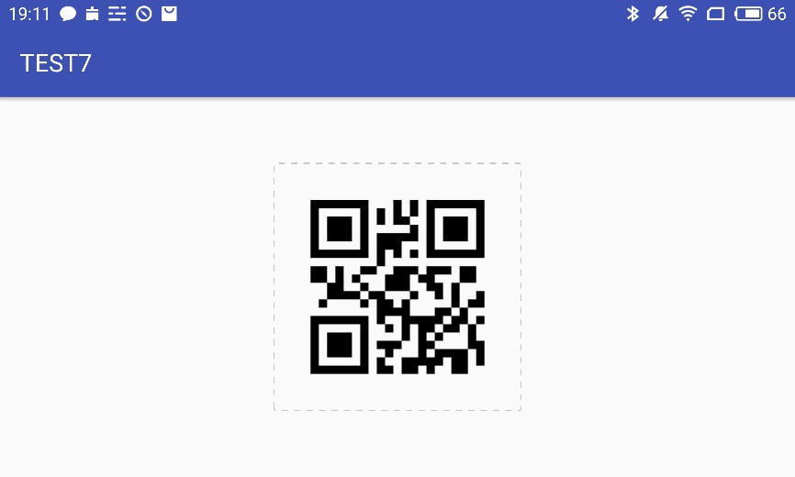

图 4 小车端连接界面

手持端手机界面出现之前连接过的手机列表，并能够通过选择上方的排序方式对列表进行排序。直接点击列表中对应设备即可完成连接。如果本次要连接的小车端手机未曾连接过（即不在列表中），可以点击下方的添加新设备，扫描小车端手机界面上的二维码进行连接。

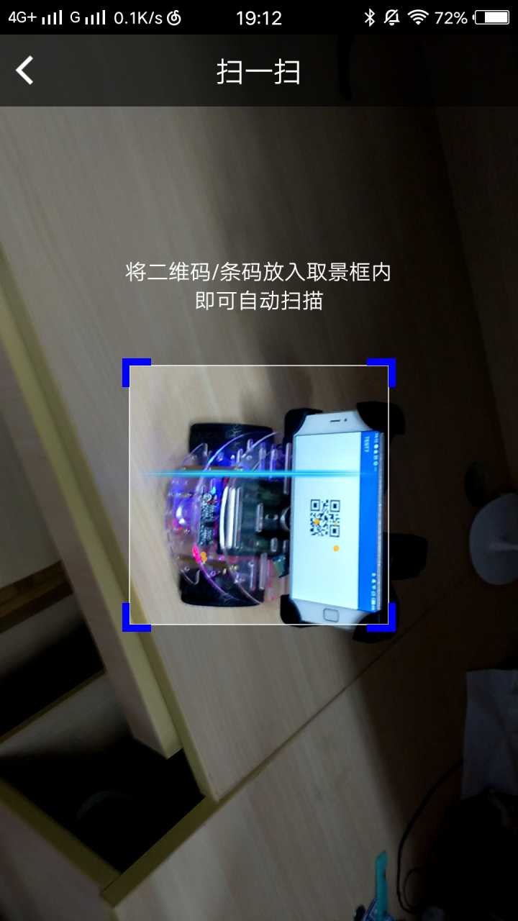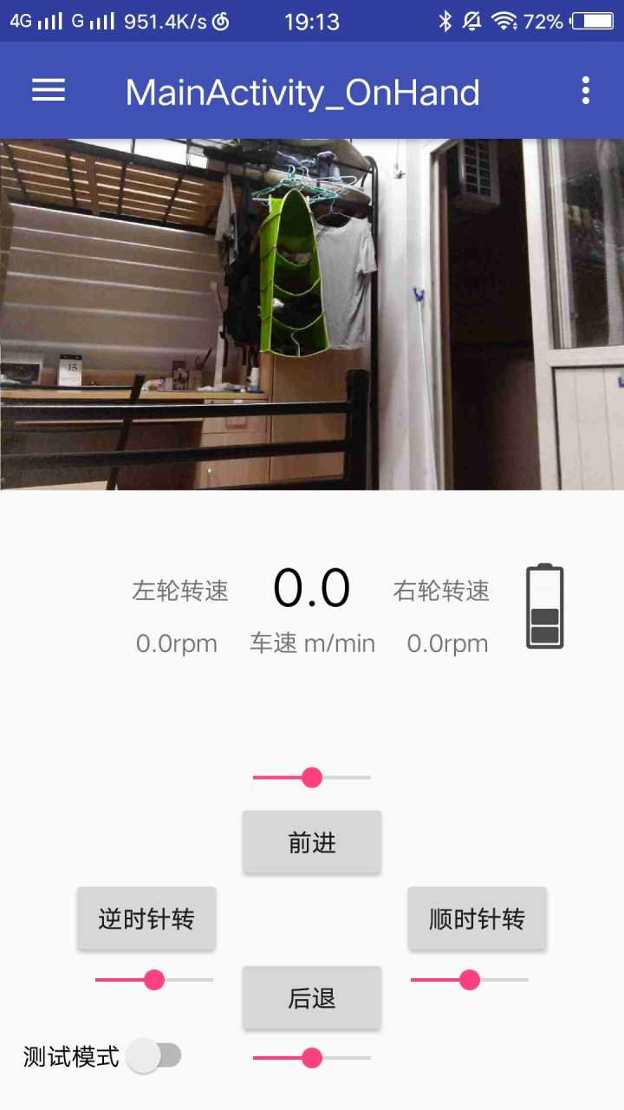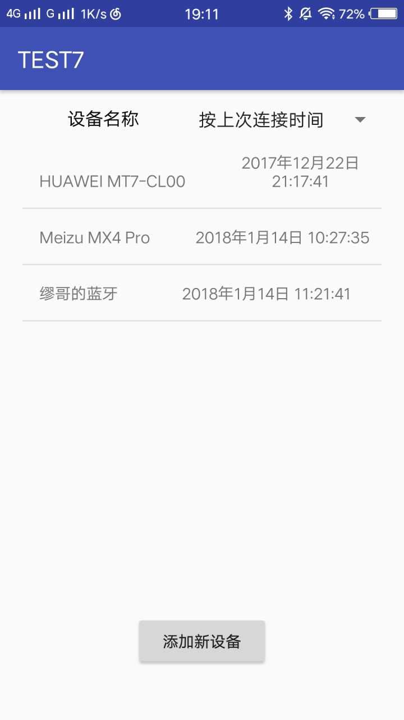

图 7手持端连接完成界面

图 6 手持端二维码扫描界面

图 5 手持端连接界面

连接完成后，手持端进入手持端主界面，显示小车端回传画面和小车的信息。小车端进入小车端主界面，显示小车摄像头捕捉到的实时画面。并自动完成与小车之间的蓝牙连接。

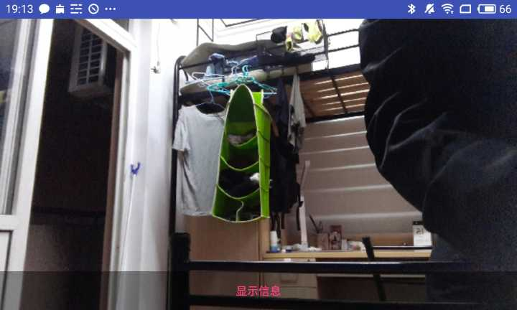

图 8 小车端连接完成界面

1. **按键控制小车**

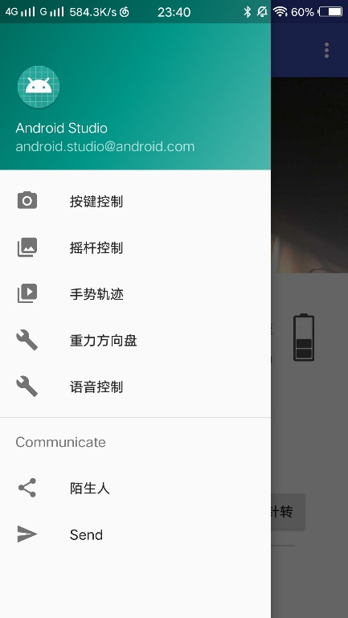通过手机端界面上的四个按键控制小车对应的运动，按下按键运动开始，松开即自动停止。调节按键对应的滑块能够改变小车该运动方式的速度。通过左滑调出菜单栏能够切换不同的控制方式。

图 10 手持端导航菜单栏

图9按键控制界面



1. **双摇杆控制小车**

选择摇杆控制方式，界面出现左右两个摇杆。滑动左侧垂直方向摇杆控制小车前进、后退及前进后退的速度，向上滑动前进，向下滑动后退，偏离中点位置越多，速度越快。同理，右侧滑块控制小车左转与右转，向左滑动左转，向右滑动右转，且偏离中点位置越多转向越快，在中点位置时小车直线运动。两个滑块在松手后均自动弹回中间位置，并停止小车在对应方向上的运动。

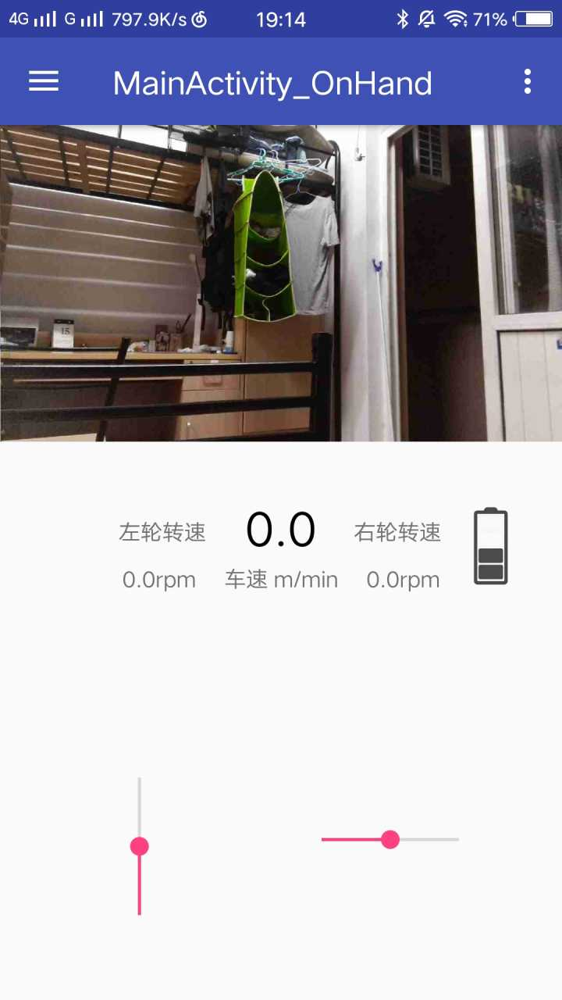

图 11 双摇杆控制界面

1. **手势轨迹控制小车**

进入手势轨迹控制界面，界面上显示轨迹绘制区域和右侧按钮。绘制轨迹后点击开始，小车即沿着轨迹运行。也可以选择松手启动方式。完成轨迹绘制后，轨迹上会标出控制小车的采样点，并且随着小车的运动，红色的采样点逐个变绿。每次轨迹绘制完成后再次绘制即会抹掉上一次的轨迹。可以在运行过程中点击停止按钮暂停小车运动。提供了两种删除轨迹的方式，一种是在绘制完成后，点击清除轨迹按钮，另一种是在绘制过程中向上移出绘制区域并松手。在右下角提供了比例尺调节滑块，可以调节屏幕上的距离和实际物理距离之间的比例，并将比例尺显示在绘制区域的左下角。

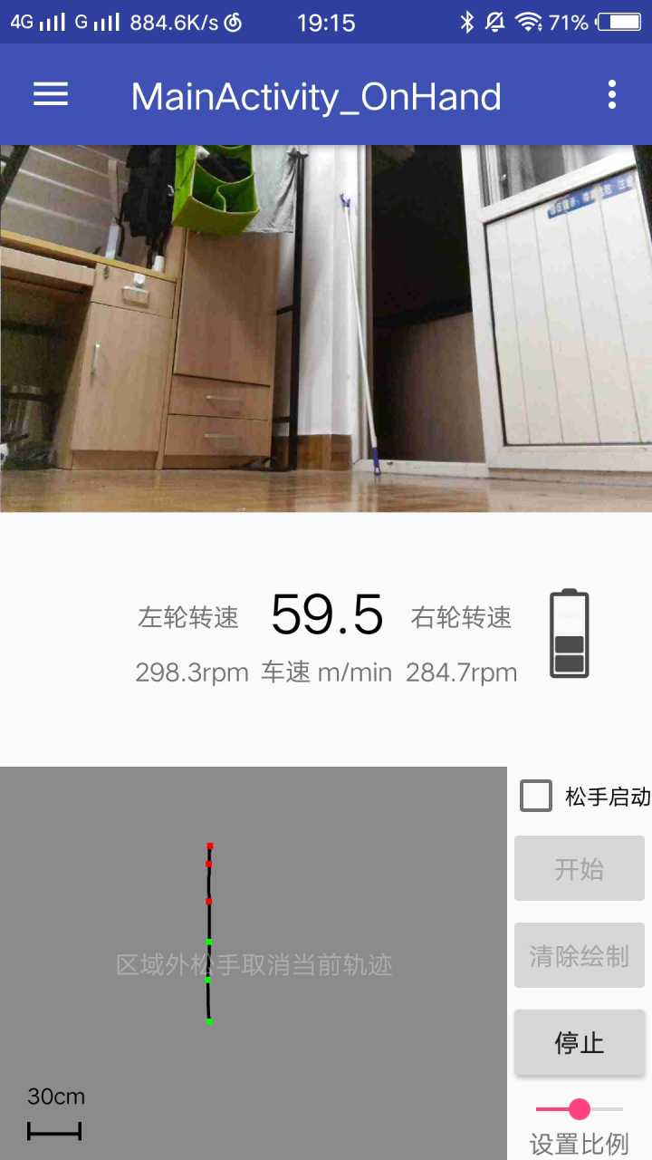

图 12 手势轨迹控制小车界面

1. **重力感应方向盘控制小车**

选择重力感应控制方式进入重力方向盘控制界面。能够通过左右旋转手机控制小车左转右转的速度，且旋转角度越大，小车转向速度越快。点击屏幕左侧三分之一区域是小车迅速加速，不点击屏幕任何区域，小车速度将很缓慢地下降，点击屏幕右侧三分之一区域，小车将迅速刹车。右下角的倒车开关能够开启小车的倒车功能。

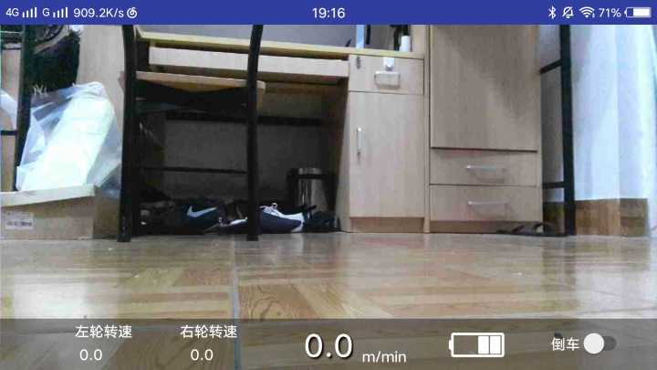

图 13 重力方向盘控制界面

1. **语音控制小车**

选择语音控制功能，界面显示开始语音识别按钮，点击按钮出现语音识别动画框，此时对手机麦克风说出识别命令，既能够实现对小车的控制。识别到的文字将在界面中间显示。支持的控制命令有“前进”、“前”、“后退”、“后”、“加速”、“快”、“减速”、“慢”、“停止”、“停”。

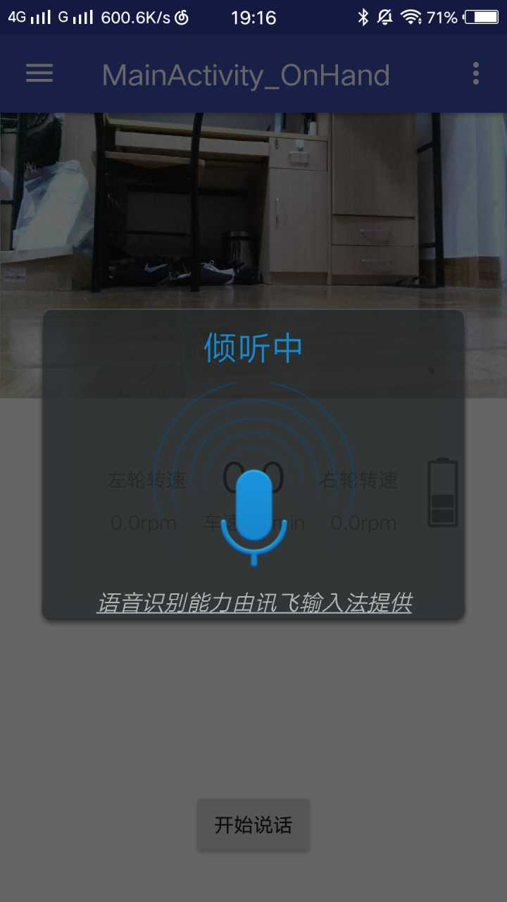

图 14 语音控制界面

1. **人脸识别**

在任一功能界面，当小车端手机摄像头看到人脸时，手持端视频画面上即会用绿色方框框出画面中的所有人脸（不大于5个），并对人脸进行识别。若为已经添加身份的人脸，则在左侧显示该人脸对应人物的姓名（能够显示多个人脸的姓名）。若为之前从未见过的人脸，则在右侧显示“看到了新的陌生人”，若为之前看到过，但未注明身份的人脸，将在右侧显示“看到了陌生人”，且当看到新的陌生人与看到陌生人同时发生时，显示看到“新的陌生人的提示。当收到“看到新的陌生人”提示后，能够进入导航菜单中的陌生人界面。为该人脸注明身份，也可以选择“我不认识”。注明身份后，再次识别到该人脸时，将标出其姓名。且注明身份的人脸库在云端以手机的唯一编号保存，下一次打开应用时仍将有效。

图 17 看到已知人脸

图 16 为未知人脸注明身份

图 15 看到新的陌生人

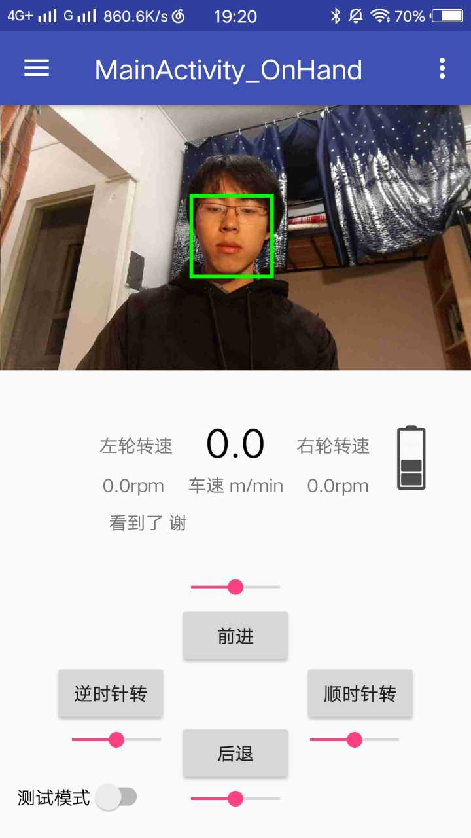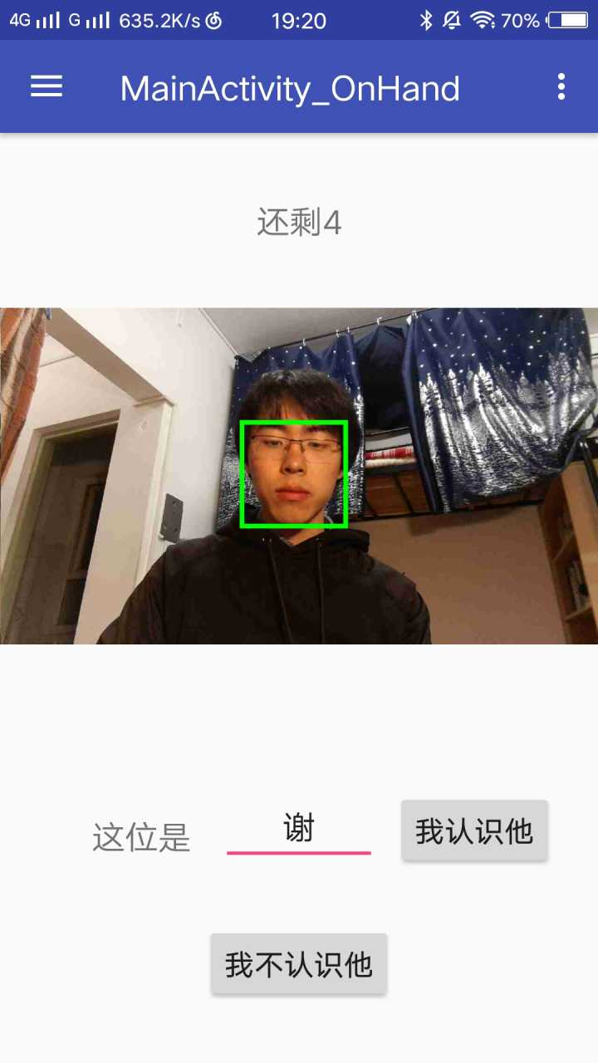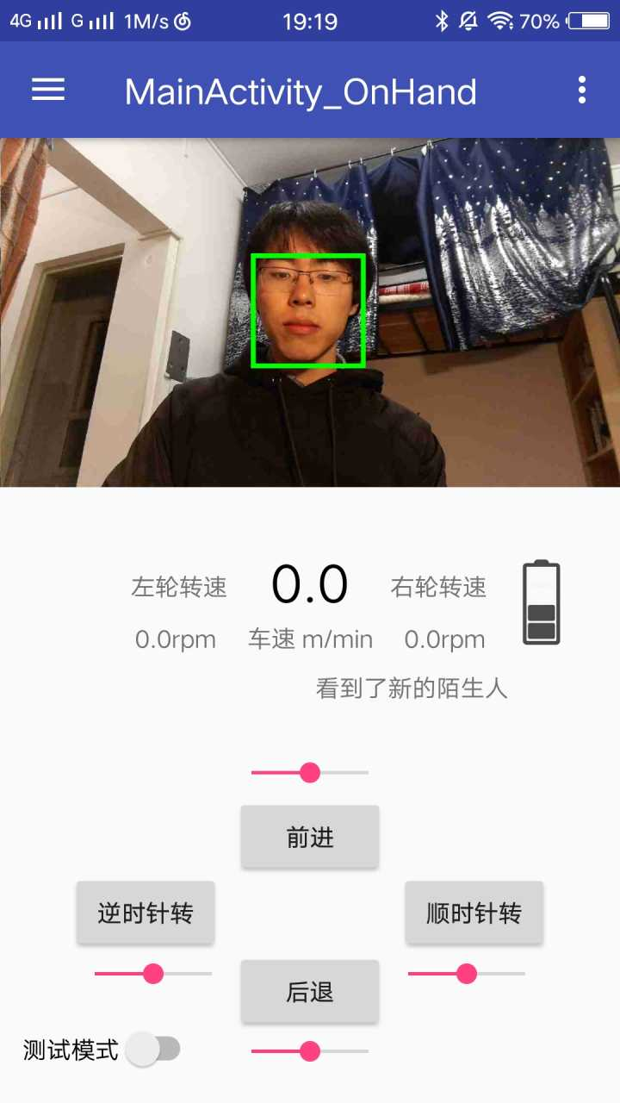

1. **小车充电**

能够通过专用的电源适配器对小车进行充电。并能够在手机端接收到充电信息。

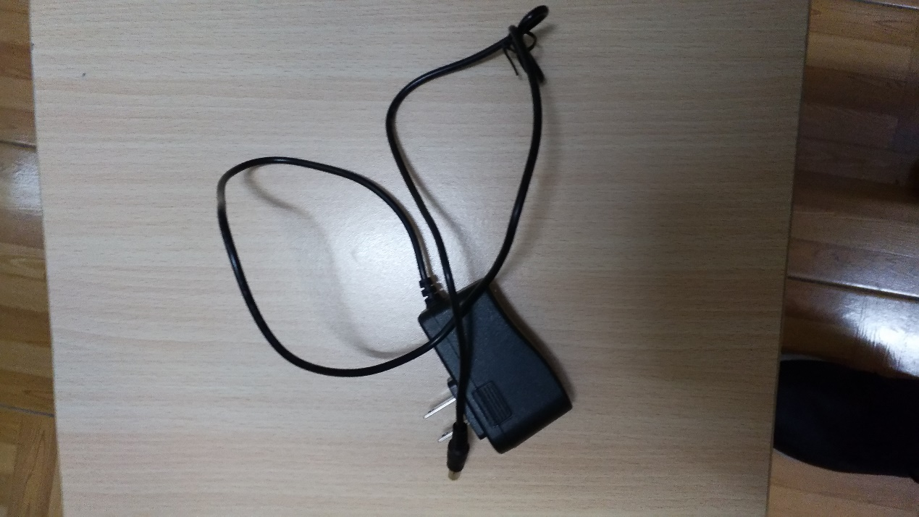

图 18 电源适配器

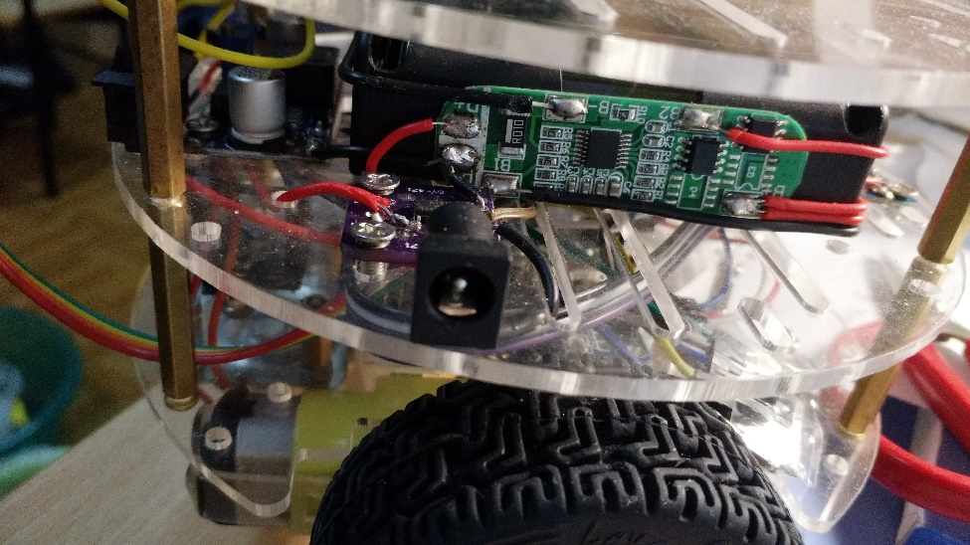

图 19 小车充电接口

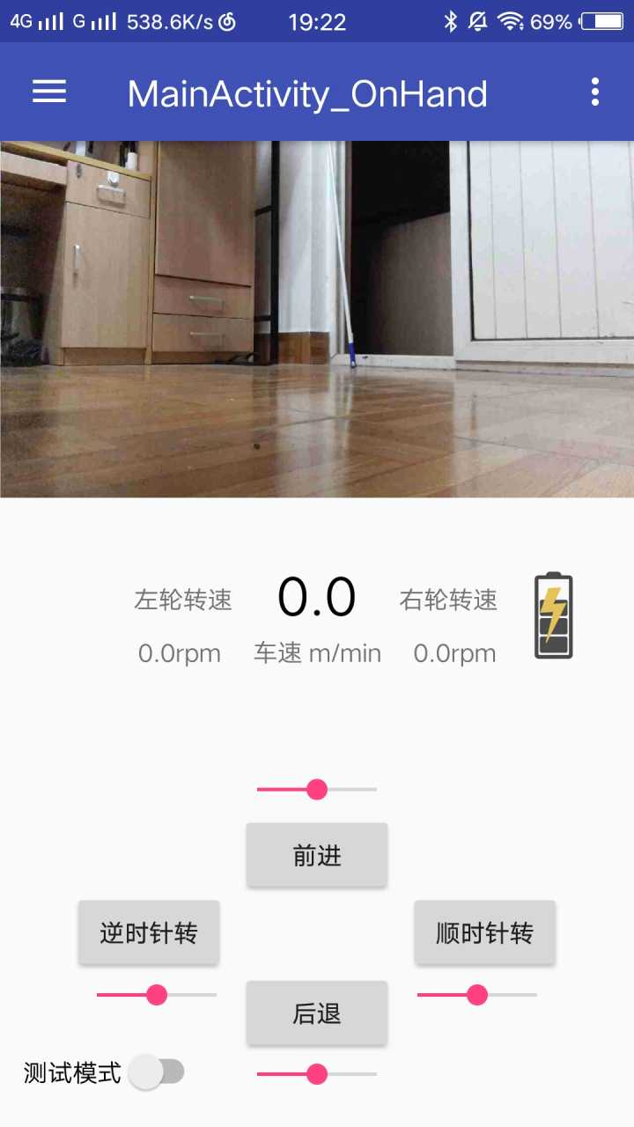

图 20 手持端显示充电